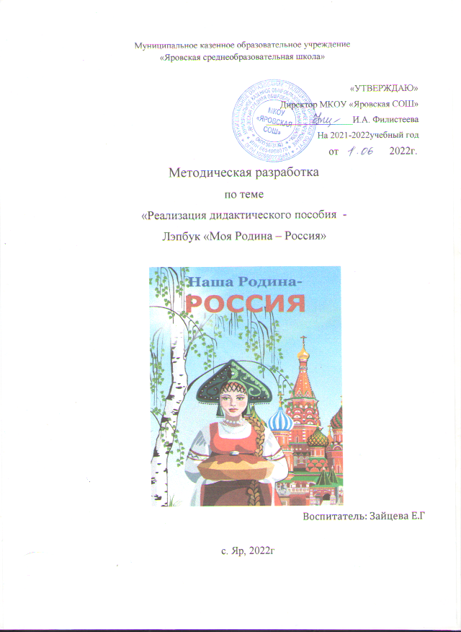

Возрастная группа: 5-6 лет.

Нарпавление: париотическое воспитание.

Патриотическое воспитание дошкольников занимает главную роль в образовательном процессе и тесно переплетается с понятием «моя Родина». Ребенку нужно раньше понять, что такое Родина, какая она, что у нее есть собственные символы и праздники, национальные традиции.

Патриотическое воспитание актуально в любое время и состоит в том, чтобы воспитать у детей любовь к своей Родине и уважение ее ценностей.

**Цель** методической разработки – развитие познавательной, творческой активности и интеллекта детей в процессе использования лэпбука; формирование у дошкольников отношения высокой духовной нравственности с активной жизненной позицией, направленной на сохранение и приумножение достижений народа своей страны.

Лепбук «Моя Родина – Россия» представляет собой раскладывающуюся двухстороннюю папку, которую можно разложить на столе, как в горизонтальном, так и в вертикальном положении. Данная интерактивная папка многофункциональна, представляет собой задания и игры по лексической теме «Россия». Ее можно использовать в работе как со всей группой, так с подгруппой и индивидуально в различных видах детской деятельности.

Лэпбук хорошо подходит для индивидуальных занятий и занятий группами. Подходит для многократного применения.

Тема лэпбука может быть любой, как и ее сложность.

Лэпбук представляет собой картонные заламинированные заготовки. На страницах имеются различные кармашки, карточки, гармошки в которых собрана информация по теме.

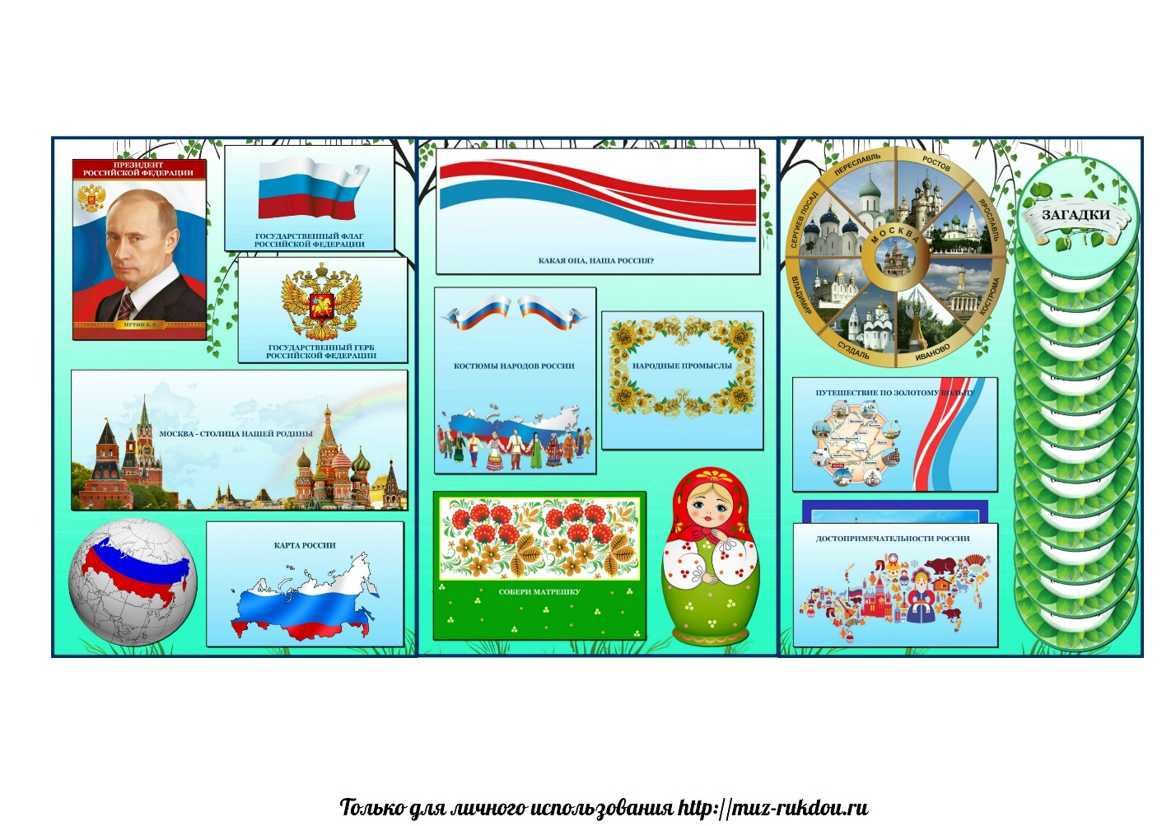

Лэпбук:

-информативен;

-обладает дидактическими свойствами;

-несет в себе способы ознакомления с цветом, формой и т.д.;

-является средством художественно-эстетического развития ребенка,  вариативной (есть несколько вариантов использования каждой его части).

В данном лэпбуке размещены:

карты России;

флаги России;

традиционные символы России;

народные промыслы;

Золотое кольцо России и описание всех городов;

народности России;

дидактическая игра «Матрешки».

Преимущество данного вида пособия заключается в том, что его можно посвятить совершенно любой тематике Возможности обучающих папок практически безграничны.  Лэпбук помогает организовать информацию по изучаемой теме и лучше понять и запомнить материал. Это отличный способ для повторения пройденного. В любое удобное время ребенок просто открывает лэпбуки с радостью повторяет пройденное, рассматривая книжку.